Отчет по открытию Года родных языков и народного единства по МБОУ Кучуковская СОШ Агрызского района РТ

Наименование мероприятия | Дата проведения | Категория участников, количество | Фотографии (4-5) | Ответственный за проведенное мероприятие | Ссылка для просмотра информации по мероприятию
«Татарстан наш общий дом» | 22.01.2021 | Педагоги , учащиеся 1-11 классов,  110 чел | 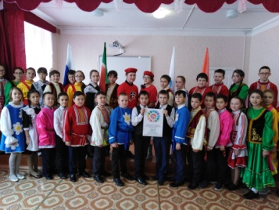 | Гайнуллина М.Р., Сабирзянова С.В., Матвеева Л.Н. | https://edu.tatar.ru/agryz/kulegash/sch/page4457655.htm  https://vk.com/club198692291

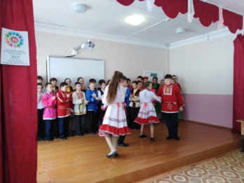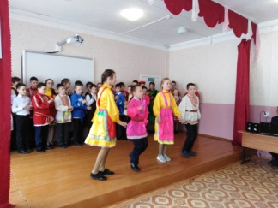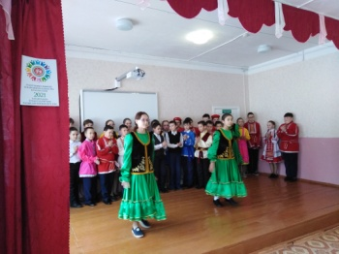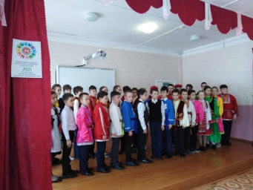

Директор школы А.Р. Гиззатуллина

